期末试卷

（答题时间：120分钟，满分：100分）
一、选择题（共32分，第1—8小题为单选题，每小题3分，第9、10小题为多项选择题，错选、不选不得分，漏选且选对得2分，全部选对得4分。）
1. 下面关于声现象的配对中，不正确的是（ ）
A. “闻其声，知其人”——发声体不同，音色不同
B. “长啸一声，山鸣谷应”——次声波传播很远
C. “隔墙有耳”——固体也能传声
D. 用超声波清洗眼镜——声波可以传播能量
2. 秋冬季节人们喜欢进食炖品。如图所示，在锅内放水，锅底的支架上放炖盅，长时间加热后，炖品便做好了。以下分析正确的是（ ）
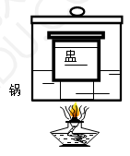
A. 锅和盅内的水一起沸腾
B. 锅和盅内的水都不会沸腾
C. 锅内的水沸腾，而盅内的水几乎不会沸腾
D. 盅内的水沸腾，而锅内的水几乎不会沸腾
3. a、b、c三个带电小球，已知a、b两球互相吸引，b、c两球互相排斥。若使a球与不带电的金属小球d接触后，再将小球d靠近c球，那么c、d两球将 （ ）
A. 互相吸引 B. 互相排斥
C. 不吸引也不排斥 D. 以上情况都可能
4. 以下利用到了凹透镜的工作原理的是（ ）
A. 在森林中不要随意丢弃矿泉水瓶，易引发森林大火
B. 老花镜
C. 防盗门上的“猫眼”
D. 潜望镜
5. 如图所示，标出了制成铅笔的几种材料，通常条件下都属于绝缘体的是（ ）
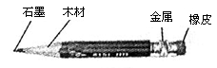
A. 木材、橡皮 B. 石墨、金属 C. 木材、金属 D. 石墨、橡皮
6. 如图所示，一只大熊猫正抱着一根竹子在镜前欣赏自己的像。此时，它从镜中看到的自身的像应该是图中的 （ ）
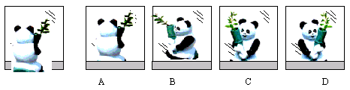
7. 把盛有水的纸盒放在火焰上烧，水烧开了，纸盒仍不会烧着，这是因为
A. 水能够灭火，所以纸盒不会烧着
B. 火焰的温度较低，低于纸的着火点
C. 纸盒的着火点较高，高于水的沸点
D. 水善于将热量迅速向外散发，所以纸盒不会烧着
8. 为了确保世博会的安全，将比警犬还灵敏的“电子狗鼻”投入使用，这种装置在探测到空气中含有炸药分子后，“气味开关”立即闭合，报警亮灯。假定该装置可感知两种炸弹的气味，则下图中的电路图能说明报警原理的是（ ）
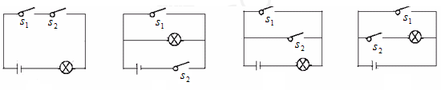
A B C D
9. 在探究凸透镜成像规律的实验中，当烛焰、凸透镜、光屏处于如下图所示的位置时，恰能在光屏上得到一个清晰的像。利用这一成像原理可以制成（ ）
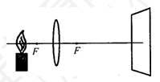
A. 照相机 B. 幻灯机 C. 放大镜 D. 电影放映机
10. 小明和同组同学利用如图所示的a、b两个电路进行“串联电路和并联电路的比较”的探究活动，在保持电源电压不变的条件下，他们所记录的实验结果如下。你认为其中有可能的是（ ）
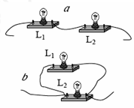
A. 在a电路中，当灯L₁和灯L₂都发光时，取下灯L₁，灯L₂将会熄灭
B. 在a电路中再串联一个小灯泡，接通电路后，灯L₁和灯L₂发光会变暗
C. 在b电路中，当灯L₁和灯L₂都发光时，取下灯L₁，灯L₂将会熄灭
D. 在b电路中，当灯L₁和灯L₂都发光时，取下灯L₁，灯L₂将不会熄灭

二、填空题（每空1分，共14分）
11. 2005年春节晚会上，一群风华少女用精美绝伦的舞蹈把我国佛文化中的“千手观音”演绎得淋漓尽致，给人以美的熏陶，善的启迪。
（1）如图所示，观众看不见邰丽华（领舞者）身后站着的其他舞蹈者，这是因为光____________的缘故。
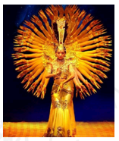
（2）佛光普照，梵音如丝，聆听脱俗乐音，我们能分辨出究竟是何种乐器在发声，因为不同的乐器发声，其_________是不同的。（选填“音调”、“音色”或“响度”）

（3）聋哑少女听不见声音，她们是如何感知音乐节奏的？训练中，技术人员通过加大音量，使音箱、舞台产生___________，从而使靠在音箱上或站在舞台上的聋哑少女感觉到音乐节奏的变化。
12. 如图所示的四种现象中，由于光的直线传播形成的是 ；由于光的反射形成的是 ；由于光的折射形成的是 。（填写字母序号）
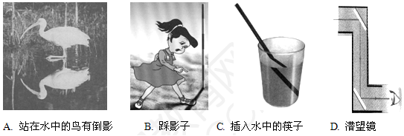
13. 如图所示，十字路口的交通指示灯有三种颜色，每个灯箱里装的都是白炽灯，只是它们各自的玻璃灯罩颜色不同，其中红灯的玻璃能通过 色光。这三个指示灯总是交替着亮起来，说明三个灯是 联的。
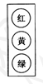
14. 如图所示是某种物质熔化时温度随时间变化的图像，由图像可判断出这种物质是_________（选填“晶体”或“非晶体”），这种物质的熔点是__________，从刚刚开始熔化到完全熔化大约持续的时间为___________。
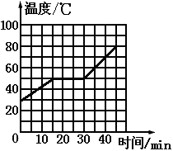
15.（1）人眼的晶状体和角膜的共同作用相当于凸透镜，如图所示是眼睛看物体时的光路图，要使视网膜上成清晰的像，须用_____________透镜矫正（选填“凸”或“凹”）；
（2）校医务室检查视力时，因房间太小而使用一个平面镜，让学生看视力表在平面镜中所成的像。视力表到镜子的距离为2.8m，视力表的像到平面镜的距离为 m，如图所示，而体检要求人与视力表距离应为5m，则该同学所在位置距镜子的距离应为 m。
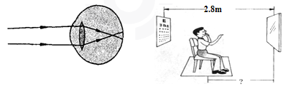

三、作图与简答题（第16、17小题各3分，第18、19小题各5分，第20小题10分，共26分）
16. 如图所示是同一发光点S发出的经过平面镜反射后的两条反射光线，请用作图法画出发光点S的位置。
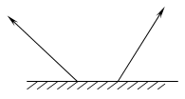
17. 根据下图所示的电路图连接实物图。
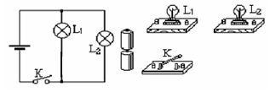
18. 医生为病人检查口腔疾病时，总是先将一个金属小圆镜放在酒精灯上烤一烤，然后再放入病人的口腔内，这样做的目的是什么？
19. 阅读下面“一分钟幽默”，回答相关问题：
《把电留住》
儿子：爸爸，电灯为什么要用两根线？爸爸：一根来电，一根还要让电回去。儿子：那把这一根剪断，只让电来，不让它回去，咱家就再也不会停电了。儿子的设想能成立吗，为什么？
20. 阅读下面的短文
热管
如图是青藏铁路通过“千年冻土”区的照片，照片中插在路基两旁的一排碗口粗细的物体是热管（还有一部分埋在路基下面）这是为了解决“冻土”区路基在温度过高时会变得松软不牢固，采取的一种方法。
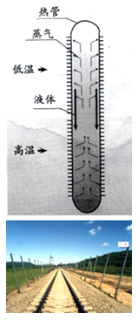
热管是一根两端封闭的金属管（如图是管内物质物态变化的示意图），管内装有容易汽化的液体，上方一端处在温度较低的地方，下方一端处在温度较高的地方，当它的下方一端受热时，里面的液体会吸热而汽化，蒸气跑到温度低的上方一端时放热而液化，液化后的液体由于重力作用（或其他途径）又回到受热的下方一端。如此循环往复，热管就相当于一个天然“制冷机”。
请回答下列问题：
（1）热管里面发生的物态变化是 和 ；
（2）当热管“制冷”时，上方一端的温度 下方一端的温度此时，热管把从高温处吸收的 “搬到”低温处放出。当上方的温度和下方的温度相同时，热管 。（横线上选填以下各项中的一个数字序号：①停止“制冷”、②开始“制冷”、③热量、④、温度、⑤、高于、⑥低于）

四、实验探究题与计算题（第21、22、23、24小题各6分，第25小题4分，共28分）
21. 如图所示，在“观察水沸腾”的实验中，水在沸腾时，温度计示数如图所示，此时水的沸点为__________；若继续加热2min，温度计的示数_____________（选填“不变”、“降低”或“升高”）；温度计周围的“白气”是高温水蒸气上升时___________形成的。
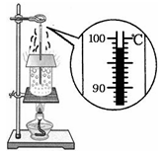
22. 小张在“探究凸透镜成像”过程中，保持凸透镜位置不变，先后把烛焰放在主光轴上的A、B、C、D、E、G等各点（如图所示）分别按以下情况调整好光屏的位置：
（1）把烛焰放在______点，光屏上出现清晰倒立放大的实像最大；
（2）把烛焰放在______点，光屏上出现清晰倒立缩小的实像最小；
（3）把烛焰放在______点，光屏上没有出现清晰的实像，但通过凸透镜看物体，能够看到一个________的虚像。
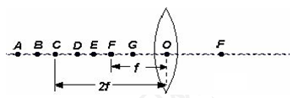
23. 根据图中的实物图回答问题：当开关闭合后，两个电流表的示数如图所示，那么流过甲灯的电流为__________A，流过乙灯的电流为__________A，干路中的电流为___________A。
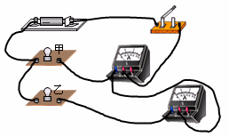
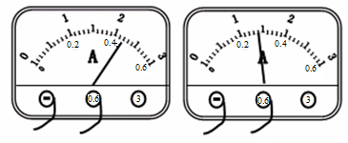
24. 小明通过学习得知：一般情况下，水的质量一定时，加入食盐的质量越多，溶液的浓度就越高. 他想探究食盐水溶液的导电性能与什么因素有关。小明的猜想是：
a. 食盐水溶液的导电性能与溶液的浓度有关。
b. 食盐水溶液的导电性能与金属片之间的距离有关。
c. 食盐水溶液的导电性能与溶液的温度有关。
小明利用水、食盐、烧杯、小勺子、电源、刻度尺、小灯泡、金属片、酒精灯等器材，设计了如图的装置，进行了探究实验。他记录的实验表格如下：
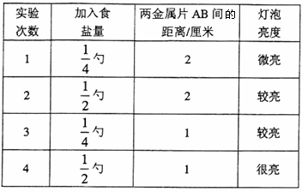
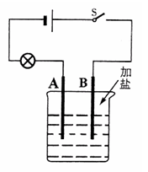
（1）比较实验次数1和2可验证猜想 （选填“a”、“b”或“c”）。
（2）这个实验用到了控制变量法，我们所学的实验中，很多也用到了控制变量法，请举一例： 。
（3）在实验过程中，小明认为用电流表代替小灯泡也能进行实验，你认为 （选填“可行”或“不可行”），理由是 。
（4）利用现有的装置和器材，请你对猜想c进行探究验证。
①实验步骤：用酒精灯加热食盐水溶液，观察小灯泡的亮度变化。
②你怎样对该实验结果进行分析判断？
（5）请你提出一个新的猜想：溶液的导电性能可能还与 有关。
25. 某同学按照设计好的电路图连线，连接电路后，两灯泡都亮。但实际操作中由于连线较乱，一时无法确定电路是串联还是并联，以下两种简单判断方法是否可行？请你在表中空格处填写（“可行”或“不可行”）。
方法 | 操作 | 现象 | 结论 | 方法是否可行
方法1[: | 把其中一灯泡从灯座中取下 | 另一灯泡熄灭 | 两灯泡一定是串联
方法2 | 把其中一根导线断开 | 两灯泡熄灭 | 两灯泡一定是串联

寒假复习专题之《声》：
以下四幅图分别为：北京天坛回音壁、山西永济市莺莺塔、四川潼南石琴和河南三门峡市蛤蟆塔。请同学们到图书馆或到互联网上搜索“我国古代四大回音建筑”的相关信息：
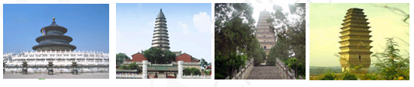

一、选择题（第1—8小题为单选题，每小题3分，第9、10小题为多项选择题，错选、不选不得分，漏选且选对得2分，全部选对得4分，共32分）
1. B （提示：山鸣谷应属于回声现象，人能听见回声，说明回声不是“次声波”）
2. C （提示：盅内的水不满足沸腾的条件，虽然达到了沸点，但无法继续吸热，故不能沸腾）
3. A
4. C （提示：装水后的矿泉水瓶相当于一个凸透镜，对阳光有会聚作用，易引起火灾；B老花镜是凸透镜；D是利用了光的反射的原理）
5. A
6. D （提示：平面镜所成的像是关于镜面与物体对称的）
7. C
8. C （提示：能感知两种炸弹的气味，意味着只要有其中的一种气味即应报警）
9. BD （提示：从图中发现物体成的是倒立放大的实像）
10. ABD （提示：a电路是串联，b电路是并联）

二、填空题（每空1分，共14分）
11. ⑴在同种均匀介质中沿直线传播 ⑵音色 ⑶振动
12. B AD C
13. 红 并
14. 晶体 50℃ 15min
15. ⑴凹 ⑵2.8 2.2

三、作图与简答题（第16、17小题各3分，第18、19小题各5分，第20小题10分，共26分）
16. 如下图所示：
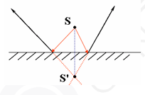
或
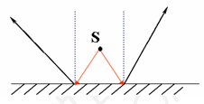
17. 如下图所示：
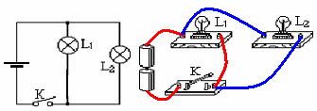
18. （1）消毒。（2）防止小圆镜放入口腔后口腔中的水蒸气在镜面发生液化而看不清。（只答对消毒，得2分；只答对第2小点，得满分5分）
19. 不能成立，剪断一根线后，电路成了开路（判断“不成立”得2分；说出“开路”或“无电流通过”得3分）
20. （1）汽化 液化（2）⑥ ③ ①……每空2分
四、实验探究题与计算题（第21、22、23、24小题各6分，第25小题4分，共28分）
21. 98℃ 不变 液化
22. ⑴E ⑵A ⑶G 正立放大
23. 0.16 0.28 0.44
24.（1） a （2）探究音调与哪些因素有关（合理均可得分）。
（3）可行 电流表能测出电路中的电流大小，从而可反映出溶液的导电性能。
（4）②如果小灯泡亮度发生变化，说明溶液的导电性能与溶液的温度有关，否则无关。
（5）金属片插入溶液中的深度
25. 可行 不可行

